- 所在目录
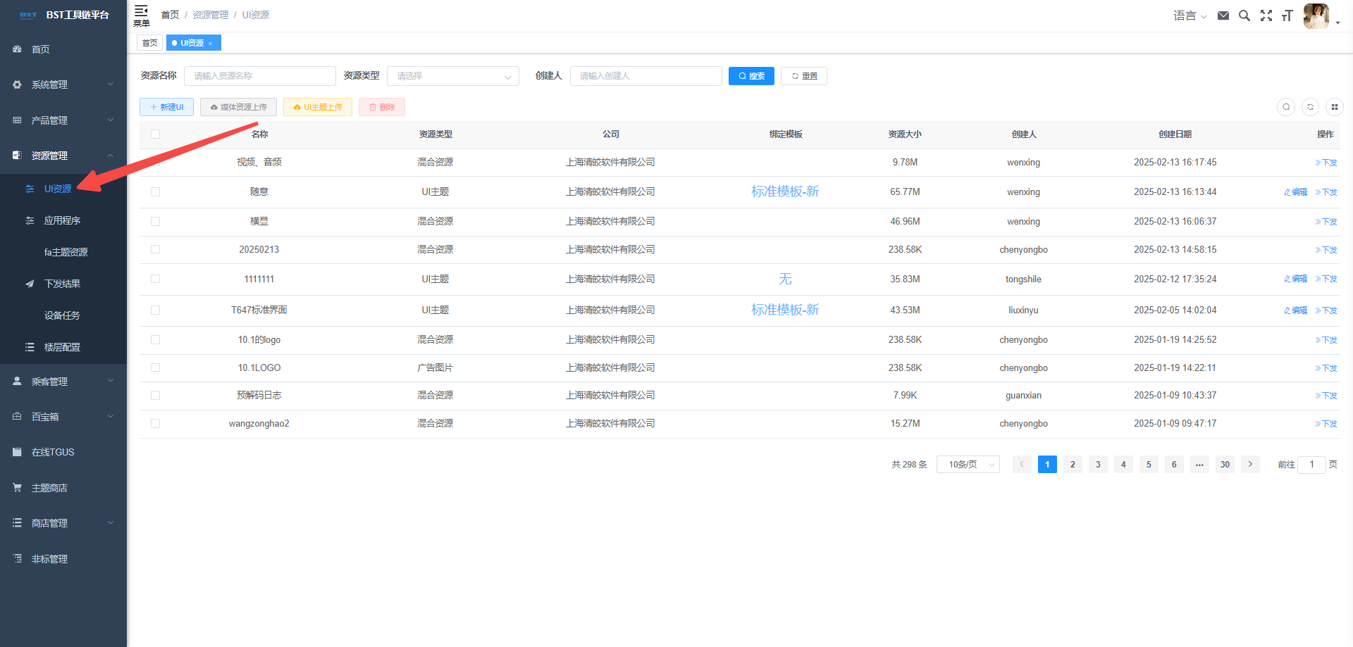

- 资源上传
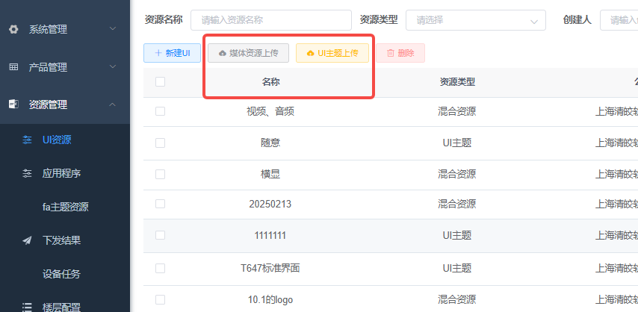
  - 媒体资源上传
1.将本地文件压缩为zip格式，然后拖入对应的框内；2.输入资源名称；3.点击保存
注：所有的上传的文件必须经过zip压缩。
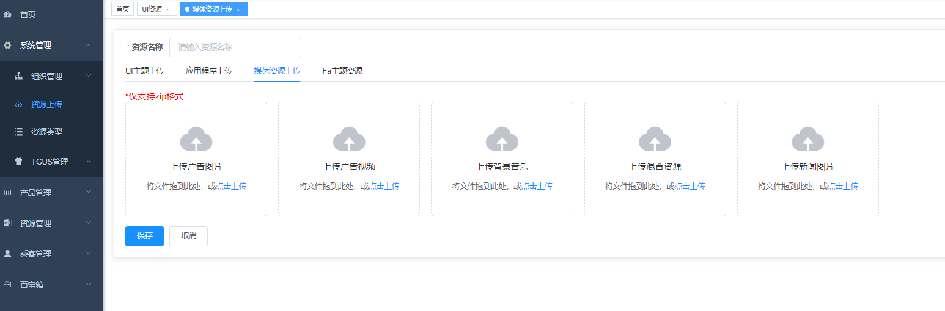
  - UI主题上传
将整个界面工程TGUS_TF文件夹打成zip格式，然后上传。此处有工程异常检测，如文件路径错误、bin文件缺失等问题都会导致上传失败。
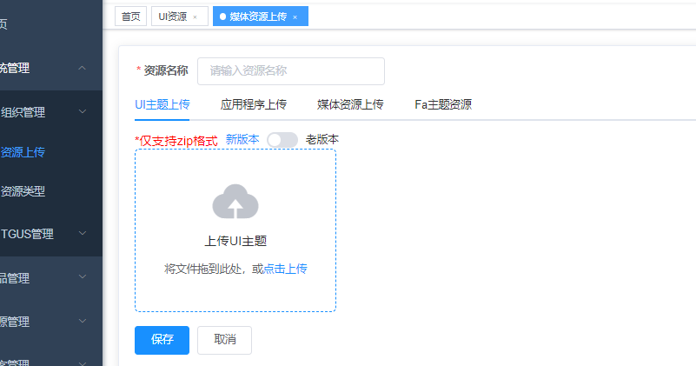
- 资源管理
  - 资源删除
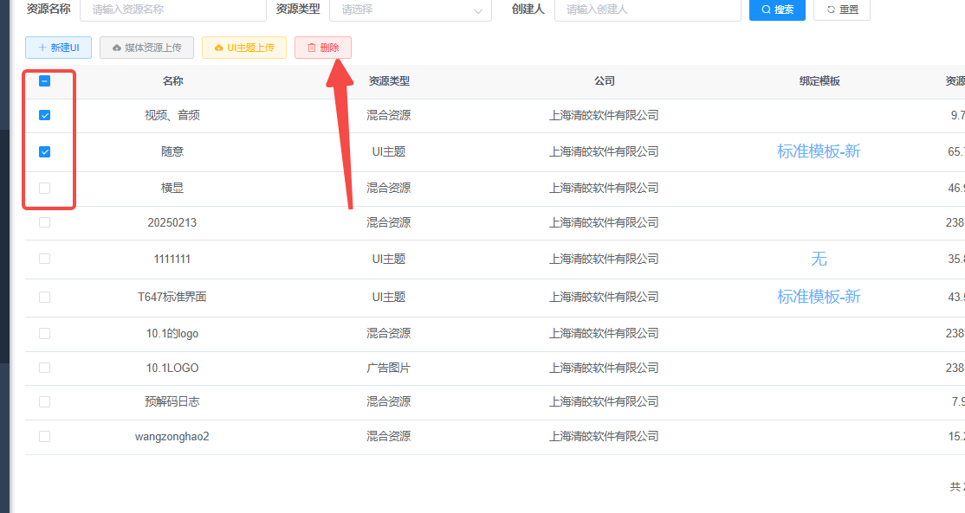
  - 资源下载
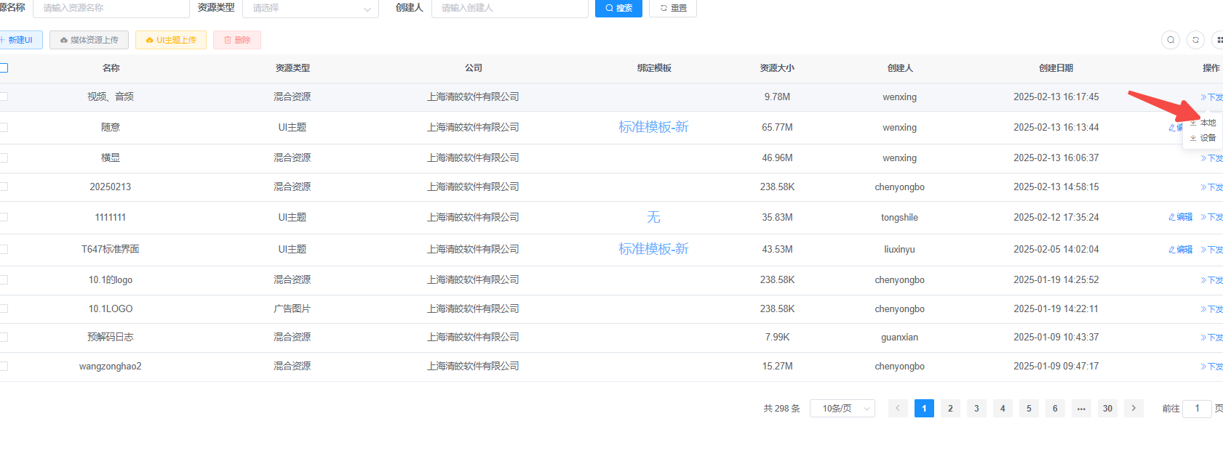
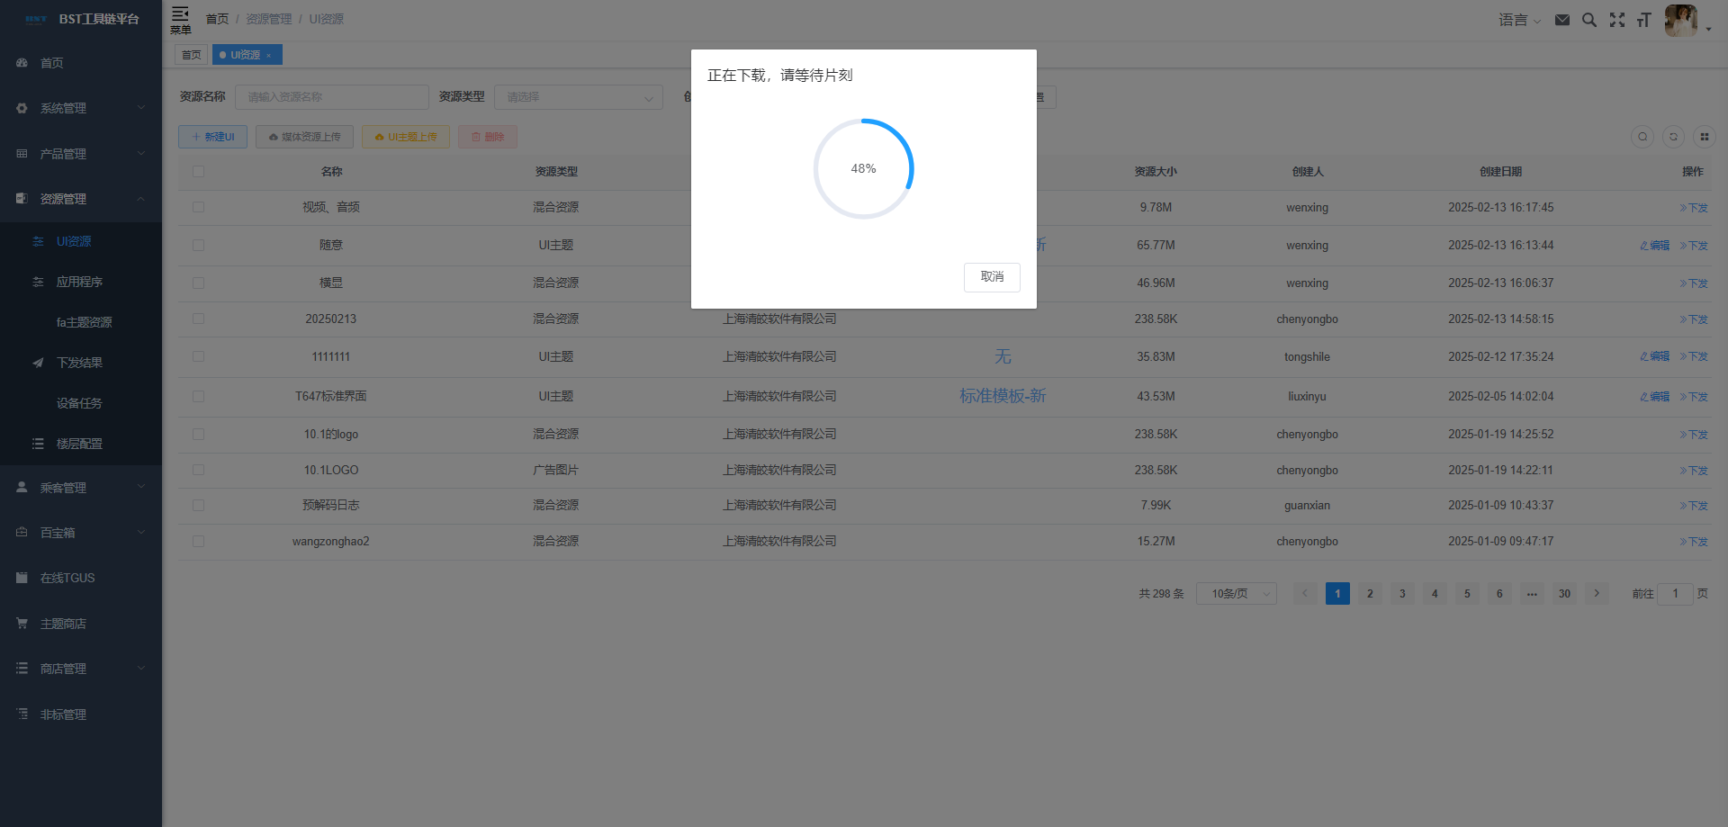
  - 资源下发
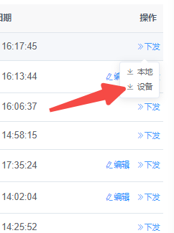
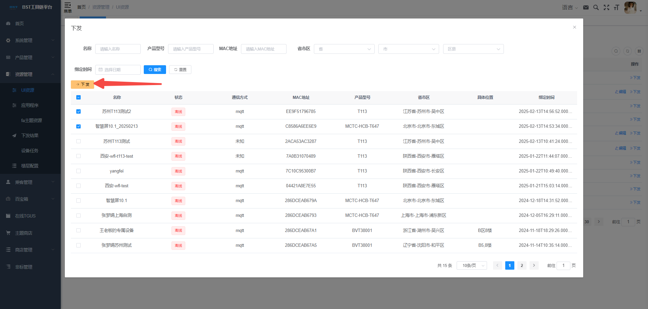
  - UI主题编辑

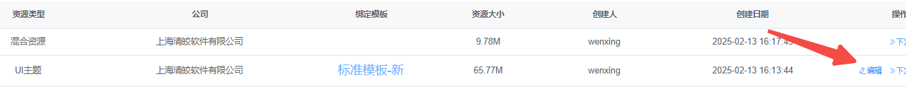

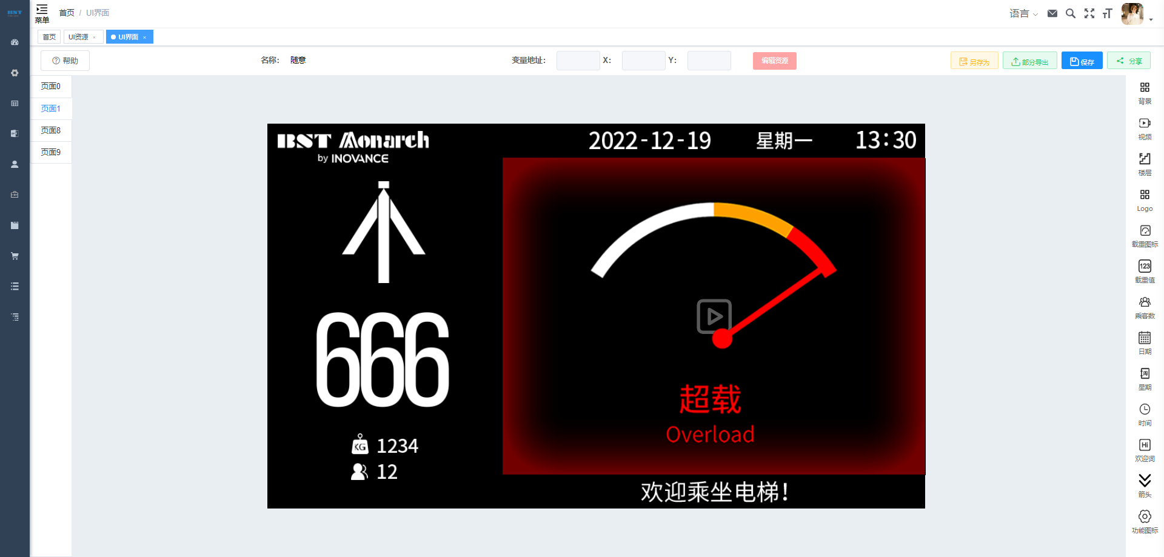
注：详细操作参考在线tgus使用
https://docs.shbstcloud.com/TFT%E4%BA%A7%E5%93%81%E8%AF%B4%E6%98%8E%E4%B9%A6/%E4%BA%91%E5%B9%B3%E5%8F%B0%E8%AF%B4%E6%98%8E%E4%B9%A6/%E5%9C%A8%E7%BA%BFTGUS/

  - 新建UI
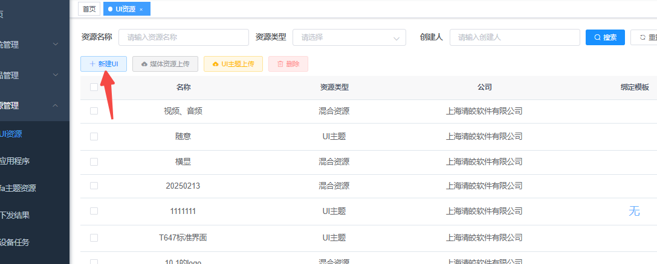

注：功能同在线TGUS

